Data: 13.12.2024
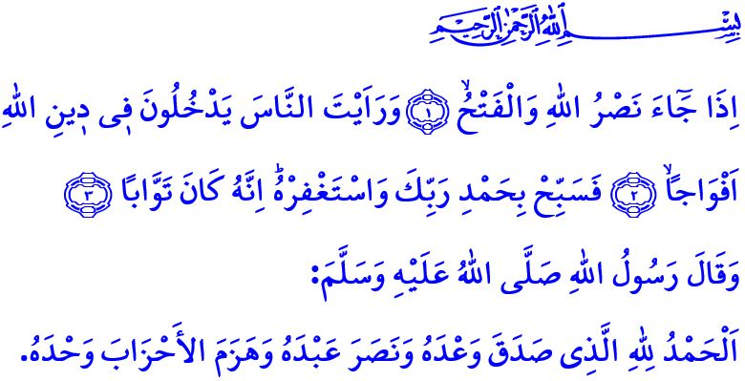
DOPO OGNI DIFFICOLTÀ C'È UNA FACILITÀ
Onorevoli Musulmani!
Siamo nei giorni in cui il Messaggero di Allah (pbsl) e i suoi nobili compagni iniziarono i preparativi per la conquista della Mecca. Venite ed insieme, in questo sermone del Venerdì, ricordiamo nuovamente la conquista della Mecca, che contiene numerose lezioni e saggezze. Riflettiamo ancora una volta su ciò che accadde quel giorno. Cerchiamo di trarre quelle lezioni che possono contribuire positivimante nelle nostre vite.
Cari Credenti!
Era l’ottavo anno dell’Egira. Il nostro Profeta (pbs) e i suoi nobili compagni, i quali erano stati costretti a separarsi dalla loro patria, si avviarono verso la Mecca, per riconciliarsi e purificarla dai falsi dèi. Dopo i preparativi per la conquista, l’esercito islamico entrò nella Mecca. Il nostro Amato Profeta (pbs), con grande umiltà, lodò il suo Signore e si diresse verso la Ka’bah; fece il tawaf attorno alla Casa di Allah e pregò due rak’ah di preghiera. Poi salì sulle scale della Ka’bah e disse: “La lode appartiene ad Allah, che ha adempiuto la Sua promessa di conquistare La Mecca, ha aiutato il Suo servo e ha sconfitto da solo gli eserciti nemici.” Intanto, il popolo della Mecca si era radunato attorno alla Ka’bah, aspettando con ansia e paura la decisione che l’Inviato di Allah (pbs) avrebbe preso su di loro. Il Messaggero della Misericordia (pbs), si rivolse con compassione e misericordia alla folla che lo stava aspettando, nel seguente modo: “Proprio come il Profeta Yusuf, anch’io a voi, vi dico لَا تَثْر۪يبَ عَلَيْكُمُ الْيَوْمَۜ يَغْفِرُ اللّٰهُ لَكُمْۘ وَهُوَ اَرْحَمُ الرَّاحِم۪ينَ ‘Oggi non subirete nessun rimprovero! Che Allah vi perdoni, Egli è il piú misericordioso dei misericordiosi. Potete andare, siete tutti liberi”
Cari Musulmani!
La conquista della Mecca ci insegna che dopo ogni difficoltà c’è una facilità, dopo ogni angoscia c’è sollievo e dopo ogni tristezza arriva una gioia. Infatti, il nostro Altissimo Signore ci insegna nella sura Inshirah, اِنَّ مَعَ الْعُسْرِ يُسْراًۜ .فَاِنَّ مَعَ الْعُسْرِ يُسْراًۙ “In verità per ogni difficoltà c’è una facilità. Si, per ogni difficoltà c’è una facilità.” La conquista della Mecca ci annuncia che la verità trionferà sempre sulla falsità, la giustizia sulla tirannia, e la bontà sul male. Ci insegna quanto sia importante e necessario conquistare i cuori, prima dei territori. Ci ricorda che, nel momento della sconfitta, non dobbiamo mai perdere la speranza nell’aiuto di Allah e nel momento della vittoria, dobbiamo sempre basarci sulla giustizia, misericordia e sull’equità.
Cari Credenti!
La storia ci ha mostrato che la crudeltà non è mai stata eterna e mai lo sarà. Nel corso della storia, gli oppressori non hanno mai raggiunto i loro infami obiettivi e mai li raggiungeranno. La promessa del nostro Onnipotente Signore, وَاللّٰهُ مُتِمُّ نُورِه۪ وَلَوْ كَرِهَ الْكَافِرُونَ “Allah completerà la Sua luce a dispetto dei miscredenti.” si realizzerà sicuramente. La fine di chi cerca di prosperare con l’oppressione è sempre stata disastrosa e lo sarà anche in futuro. Coloro che aiutano l’oppressione e sostengono gli oppressori non sfuggiranno mai all’ira di Allah, proprio come gli oppressori stessi. Le invocazioni degli oppressi non sono mai rimaste senza risposta, e mai lo saranno. L’avvertimento del nostro Profeta (pbsl) su questo argomento è molto chiaro: اِتَّقِ دَعْوَةَ الْمَظْلُومِ، فَإِنَّهُ لَيْسَ بَيْنَهُ وَبَيْنَ اللّٰهِ حِجَابٌ“Evita la maledizione degli oppressi. Perché non c’è alcuna cortina tra lui e Allah.”
Cari Musulmani!
Ovunque nel mondo, continuiamo a stare dalla parte degli oppressi senza guardare la loro religione, razza o colore. Come durante la conquista della Mecca, uniamoci sotto la guida del Corano e della Sunna. Manteniamo viva le nostre speranze per il futuro rispettando i principi e la morale della fratellanza. Restiamo vigili contro coloro che cercano di seminare discordia e corruzione tra di noi.
Cari Credenti!
Così come ha concesso ai nostri antenati la grazia di proteggere gli oppressi dall’Andalusia ai Balcani, dalla Crimea al Caucaso, dall’Asia all’Africa, ringraziamo infinitamente Allah l’Onnipotente per aver concesso anche a noi, loro discendenti, di seguire lo stesso cammino e ottenere le preghiere degli oppressi. Chiedo al Signore Onnipotente di concedere successo ai nostri fratelli che lottano per la giustizia e la verità contro i tiranni, che si impegnano affinché il bene prevalga sulla terra e che lavorano affinché tutti possano vivere con dignità, sicurezza e libertà.
Concludo il mio sermone con il significato della sura An-Nasr: “Quando verrà l’ausilio di Allah e la vittoria e vedi la gente entrare in massa nella religione di Allah; glorifica il tuo Signore lodandoLo e chiedigli perdono: in verità Egli è Colui Che accetta il pentimento.”

Ibn Mace, Diyat, 5.
Yusuf, 12/92; Vakidi, Megazi, II, 835; Beyhaki, es-Sunenu’l-kubra, IX, 195.
İnshirah, 94/5,6.
Ass-SSaff, 61/8.
Bukhari, az-Zakat, 63.
An-Nasr, 110/1-3. Direzione Generale dei Servizi Religiosi

